Elgiganten styrker sit kundetilbud - køber nordisk serviceselskab

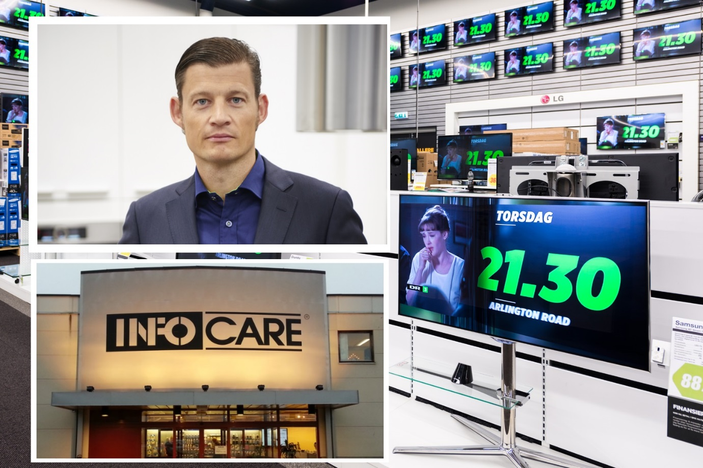

Elgiganten overtager service- og reparationsaktøren Infocare Workshop. – Opkøbet vil styrke vores servicetilbud til vores kunder ved at sikre effektive reparationer og et endnu bedre tjenestetilbud. Vi er meget tilfredse med aftalen, siger direktør Peder Stedal.
Elgigantens norske ejere Elkjøp Nordic AS underskrev 23. oktober en aftale om opkøb af service- og reparationsaktøren Infocare Workshop.
Selskabet har været Elgigantens hovedsamarbejdspartner på værkstedstjenester indenfor produktkategorierne TV, lyd, data, tablets og kamera siden 2007.
- Folk har aldrig været mere afhængig af deres elektroniske produkter end i dag og det er vigtigt at reparationer går smidigt og effektivt. Dette hører vi også fra vores kunder, som lægger stor vægt på, at det er meget vigtigt at få god hjælp hvis noget skulle gå galt, siger administrerende direktør i Elgiganten, Peder Stedal.
Infocare Workshop har 330 ansatte og omsætter for ca. 284 millioner kroner om året. De har fire værksteder i Norden lokaliseret på Kongsvinger (Norge), i Helsinki (Finland) og i Växsjö og Linköping (Sverige).
Elgiganten-koncernen står for ca. halvdelen af volumen som Infocare håndterer, den resterende kommer fra andre samarbejdspartnere.
- Gennem dette opkøb får vi en vigtig del af værdikæden og kundetilbuddet indlemmet i vor egen virksomhed. Det vil styrke vores tilbud til kunden væsentligt og desuden sikre, at vi fortsat har en effektiv og kompetent aftersales-virksomhed lokalt i Norden, siger Stedal.
Infocare Workshop håndterer 3-400.000 reparationer om året.
Opkøbet er sendt til konkurrencestyrelsen, hvor godkendelsen behandles.

